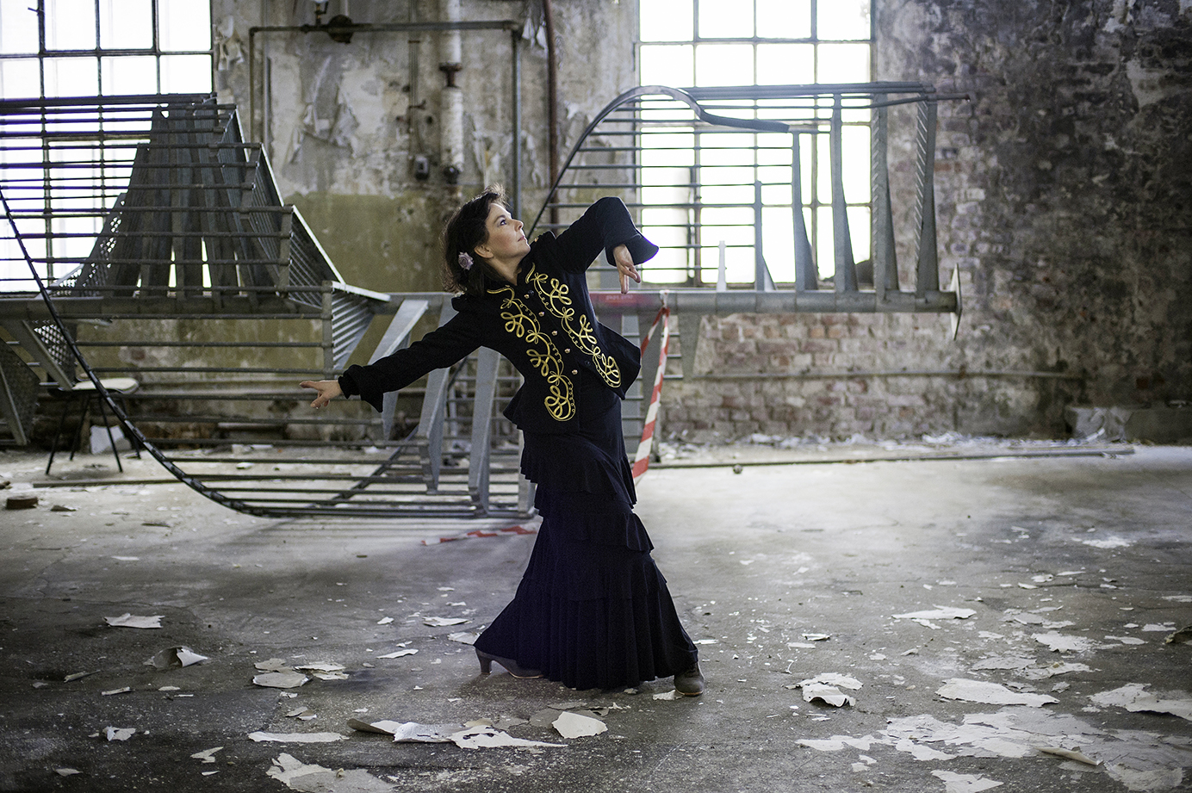
CV
dansekunstner/koreograf
Hanne M Knutsen
www.hmkscene.no

Hanne Merete Knutsen

Utdannelse
1985-86: Dansforum-danselinje, Gøteborg
1987-90: Laine Theatre Arts College, London, Dans og pedagoglinje
1994-2010:
Etterutdanning i flamenco ved: La Chispa School of Flamenco-Amsterdam
Vida Peral-Amsterdam Flamenco Centrum-Utrech
Sevilla, Jerez , Madrid, Barcelona og
Malaga

Mottatt stipend fra: Norges Kunstnerråd: Reise/studiestipend, diversestipend og etablering stipend
Fond for utøvende kunstnere: prosjekt støtte og reise og studie stipend.
Fond for lyd og bilde: prosjekt støtte
Norsk kulturråd: etablerings stipend
Østfold Fylkeskommune: Prosjekt støtte
Fredrikstad kommune: prosjektstøtte
Moss kommune: prosjektstøtte
Sarpsborg kommune: prosjektstøtte
Rygge kommune: prosjektstøtte
Trondheim kommune: kunstfag stipend
Västra Götaland: prosjektstøtte

Dans og koreografi
Produserte forestillinger av Hanne M Knutsen

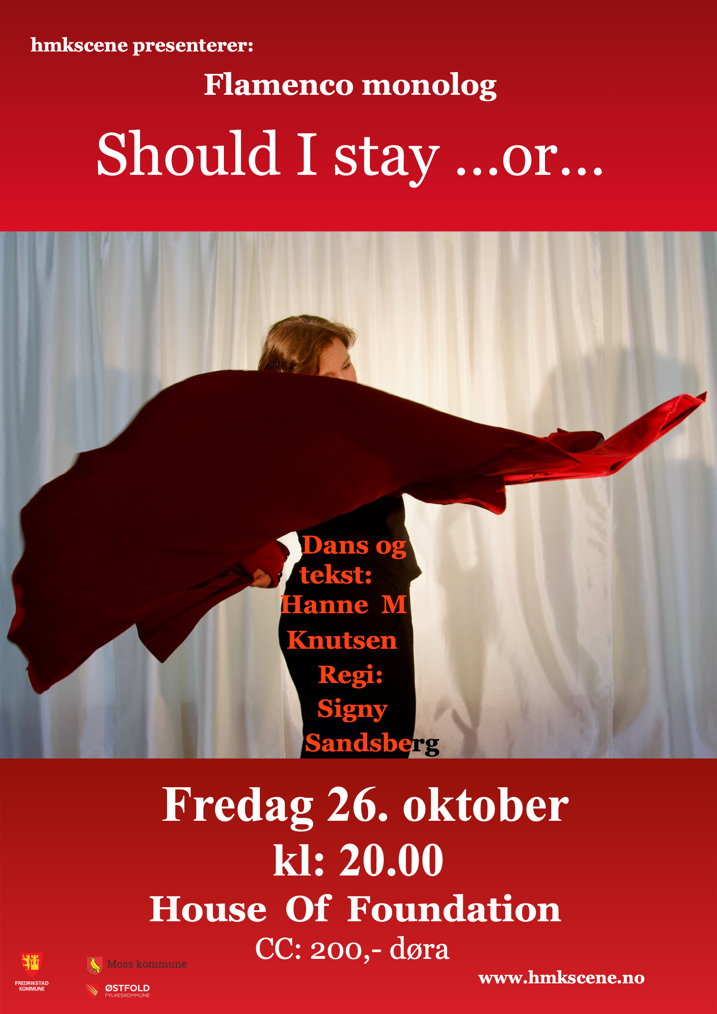
Arrangert Dansens dager med profesjonelle dansere og elever ved Duende scene og studio, Eldbjørgs ballettskole, Kulturskolen i Moss og Rhythm danseskole på Parkteatret i Moss 2010, 2011 og 2012, 2014, 2015, 2016, 2017, 2018 og 2019

2019
«Should I stay?»
Teglhuset Fredrikstad 22. Mars

2018
«Should I stay? » en flamenco monolog
Med: Hanne M Knutsen
Regi: Signy Sandsberg
Kulturnatt i Fredrikstad 14. september
House of Foundation 26. oktober
Spaserstokken 6. November
Duende studio- Moss 6. og 7. desember

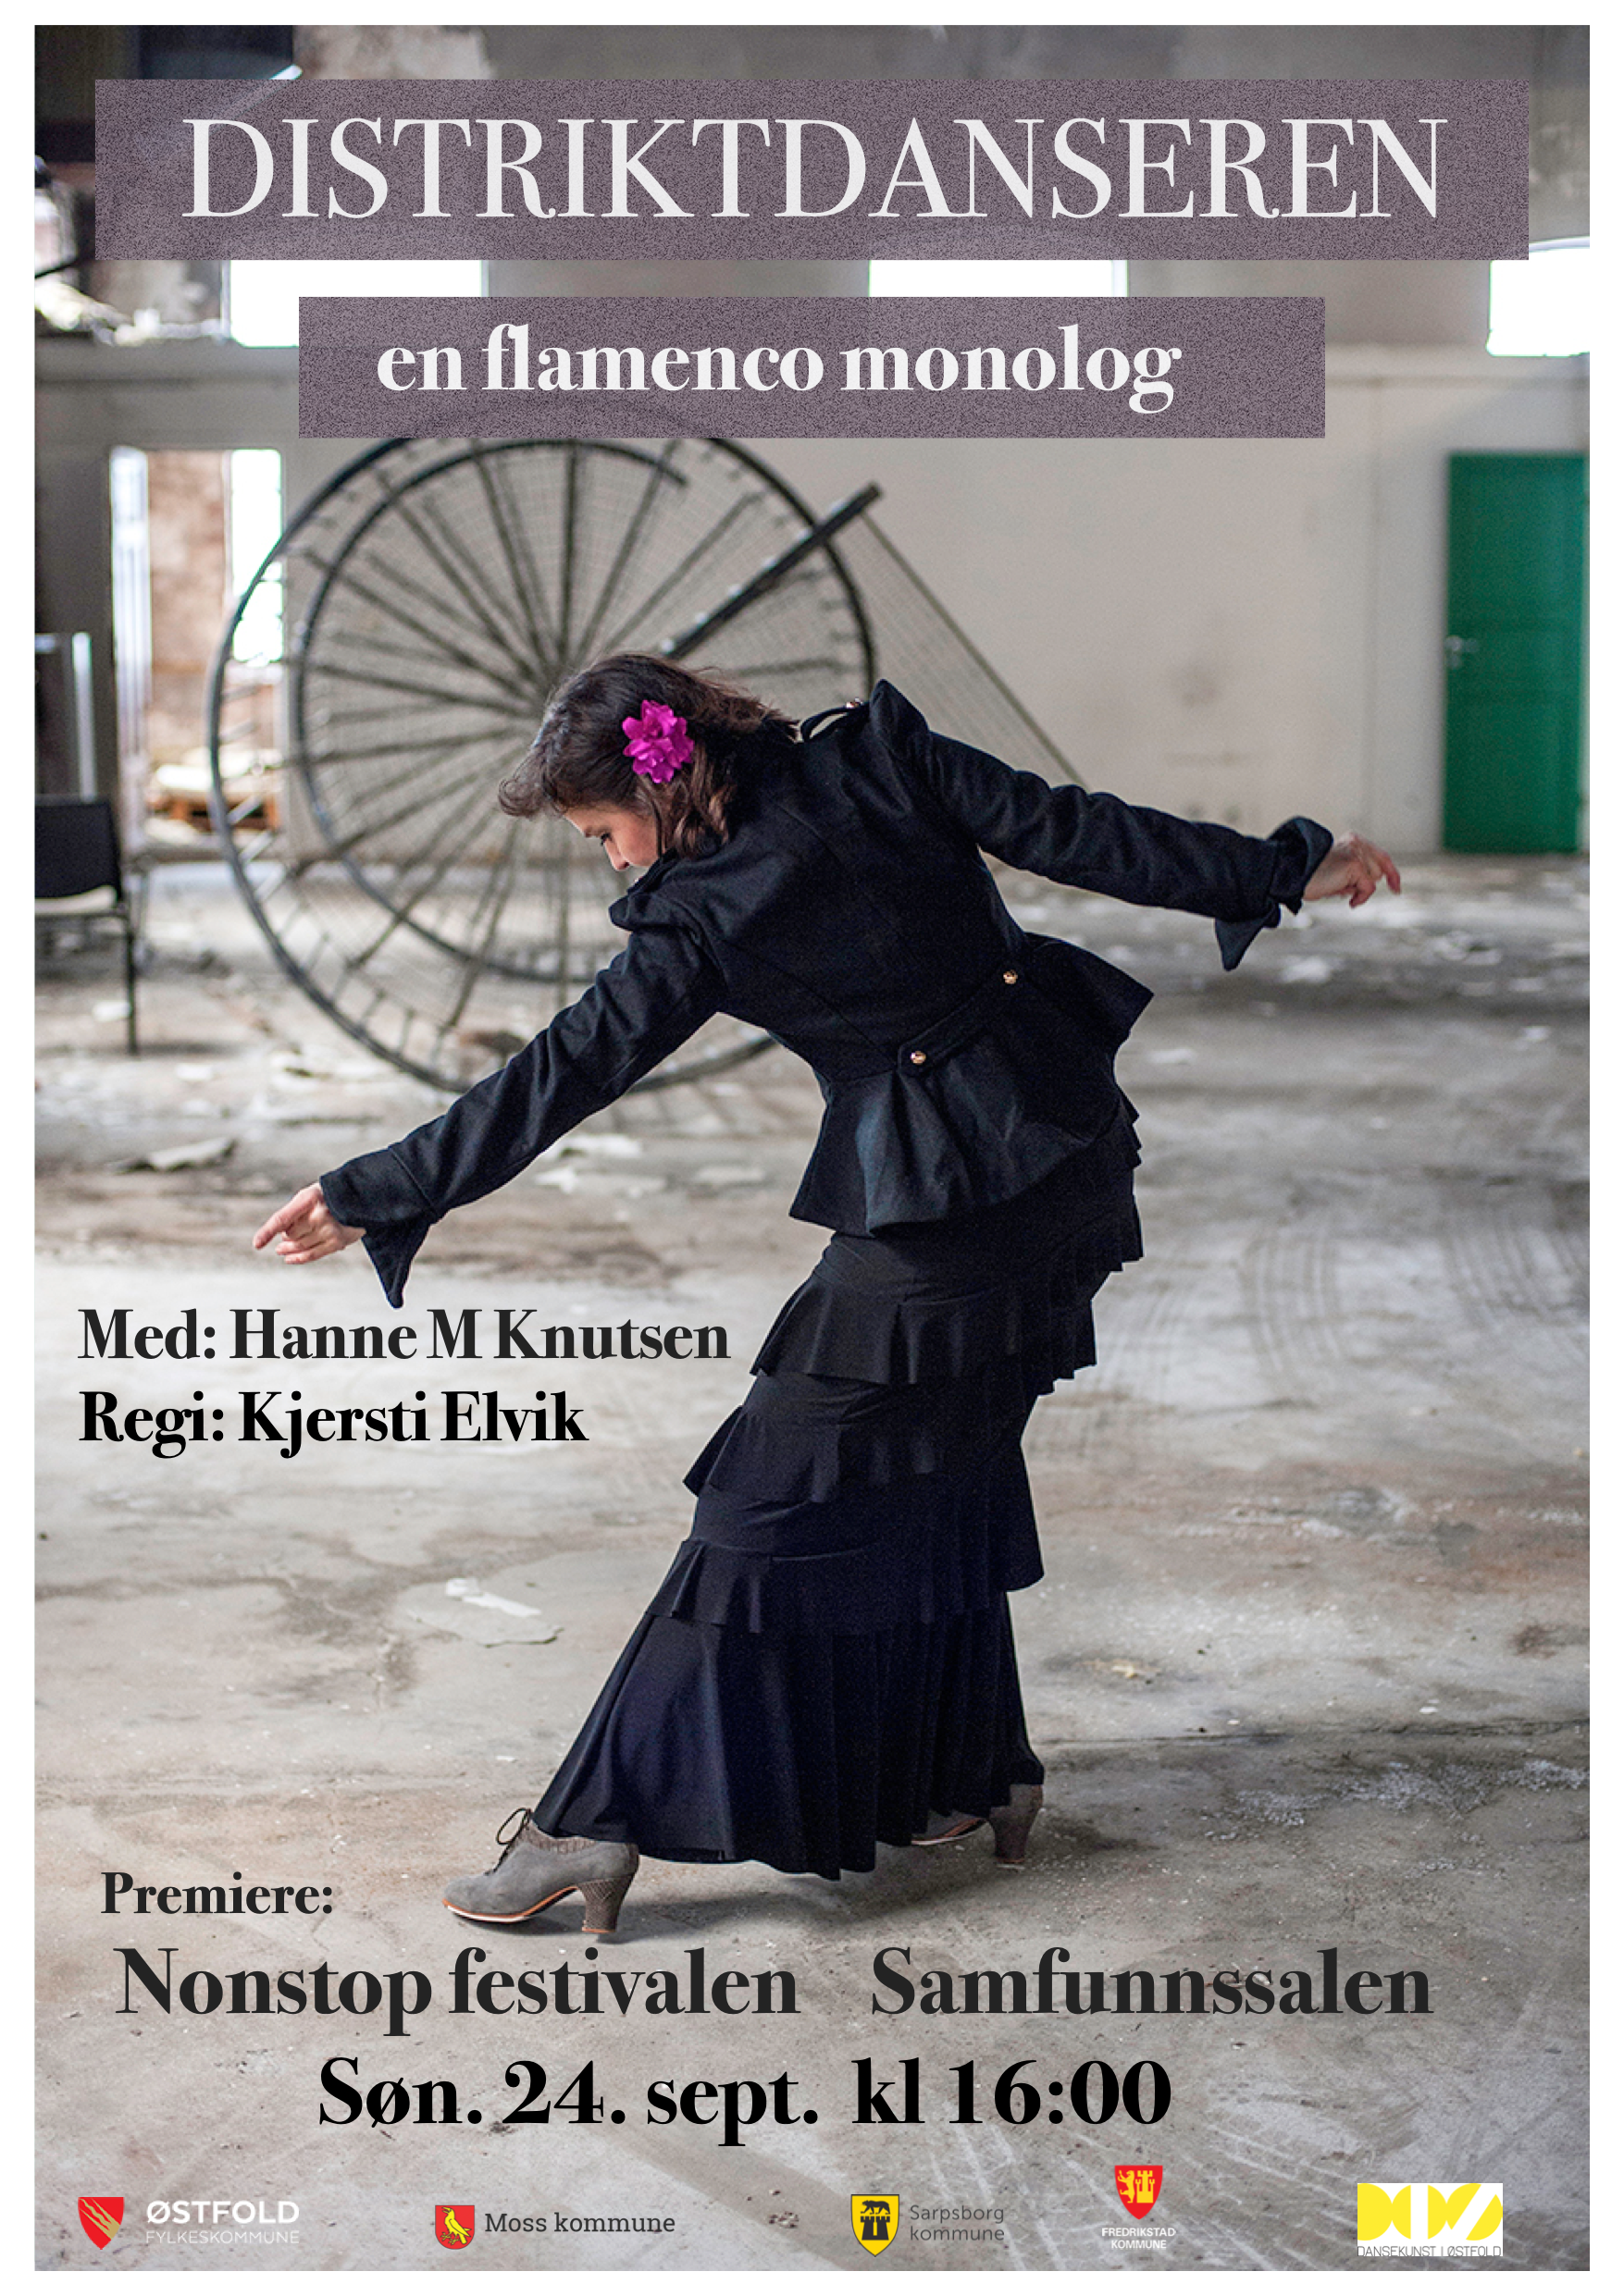
2017
Koreografi: «Snekker Andersen og Julenissen» Regi: Linn Olsen

«Distriktdanseren» -en flamenco monolog
Med: Hanne M knutsen Regi: Kjerti elvik
Satt opp på Nonstopfestivalen, Kulturnatt i Fredrikstad og Gleng kulturhus.

En hyllest til Leonard Cohen - «Some kind og gipsy boy», Parkteatret i Moss med:
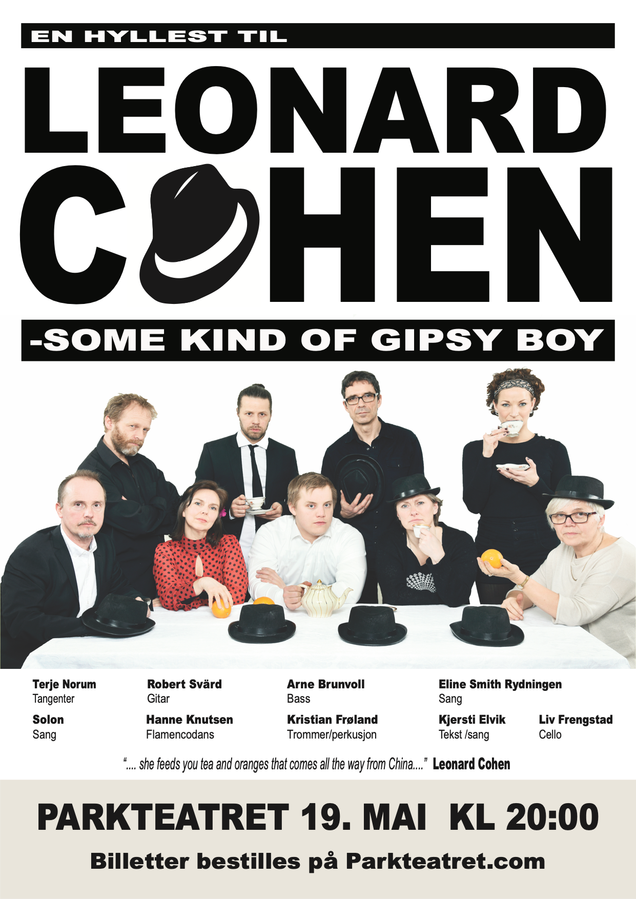
Solon: Sang/kunstnerisk ansvarlig og produsent, Eline Smith Rydningen: Sang, Kjersti Elvik: Sang og tekst,
Terje Norum: Tangenter og trekkspill, Liv Frengstad: Cello, Robert Svärd: Flamencogitar, Arne Brunvoll: Bass, Kristian Frøland: Trommer/perkusjon
Hanne M Knutsen: Flamencodans
2016
Koreografi: «En julefortelling» Regi: Linn Olsen
Parkteatret i Moss

2015
Flamenco dans som kunstnerisk innslag på Drammen Teater 8. mars med Bettina Flater og Bellali Austria

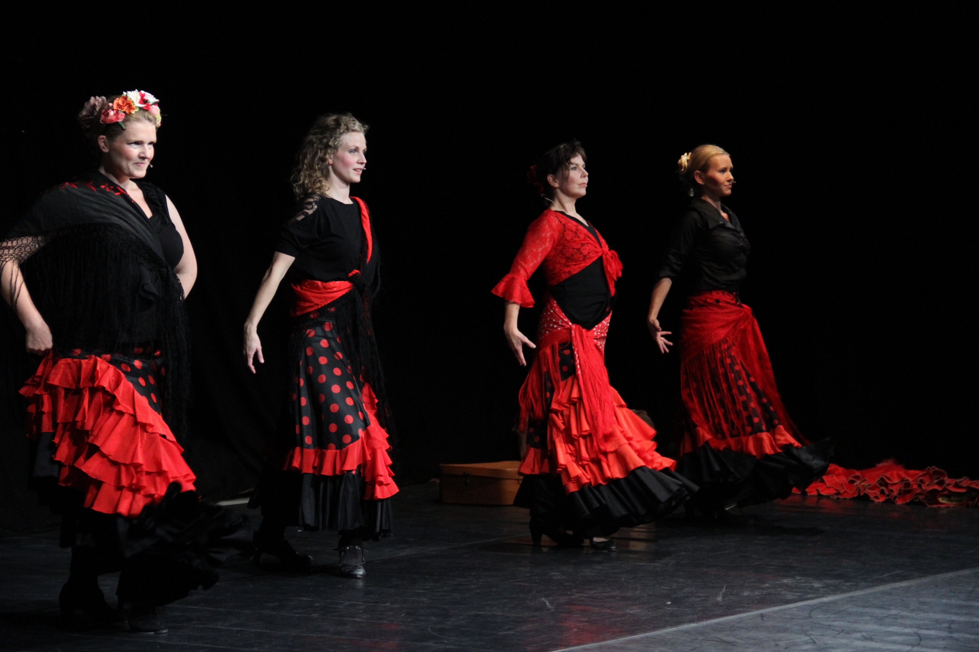
Flamenco dans under Dansens dager på Parkteatret

«Flamencoklassen» en work in progress teaterforestilling spilt på Nonstop festivalen
Ide/koreografi: Hanne Knutsen
Tekstforfatter: Mads Henning Jørgensen, Regi: Monica Borg Fure
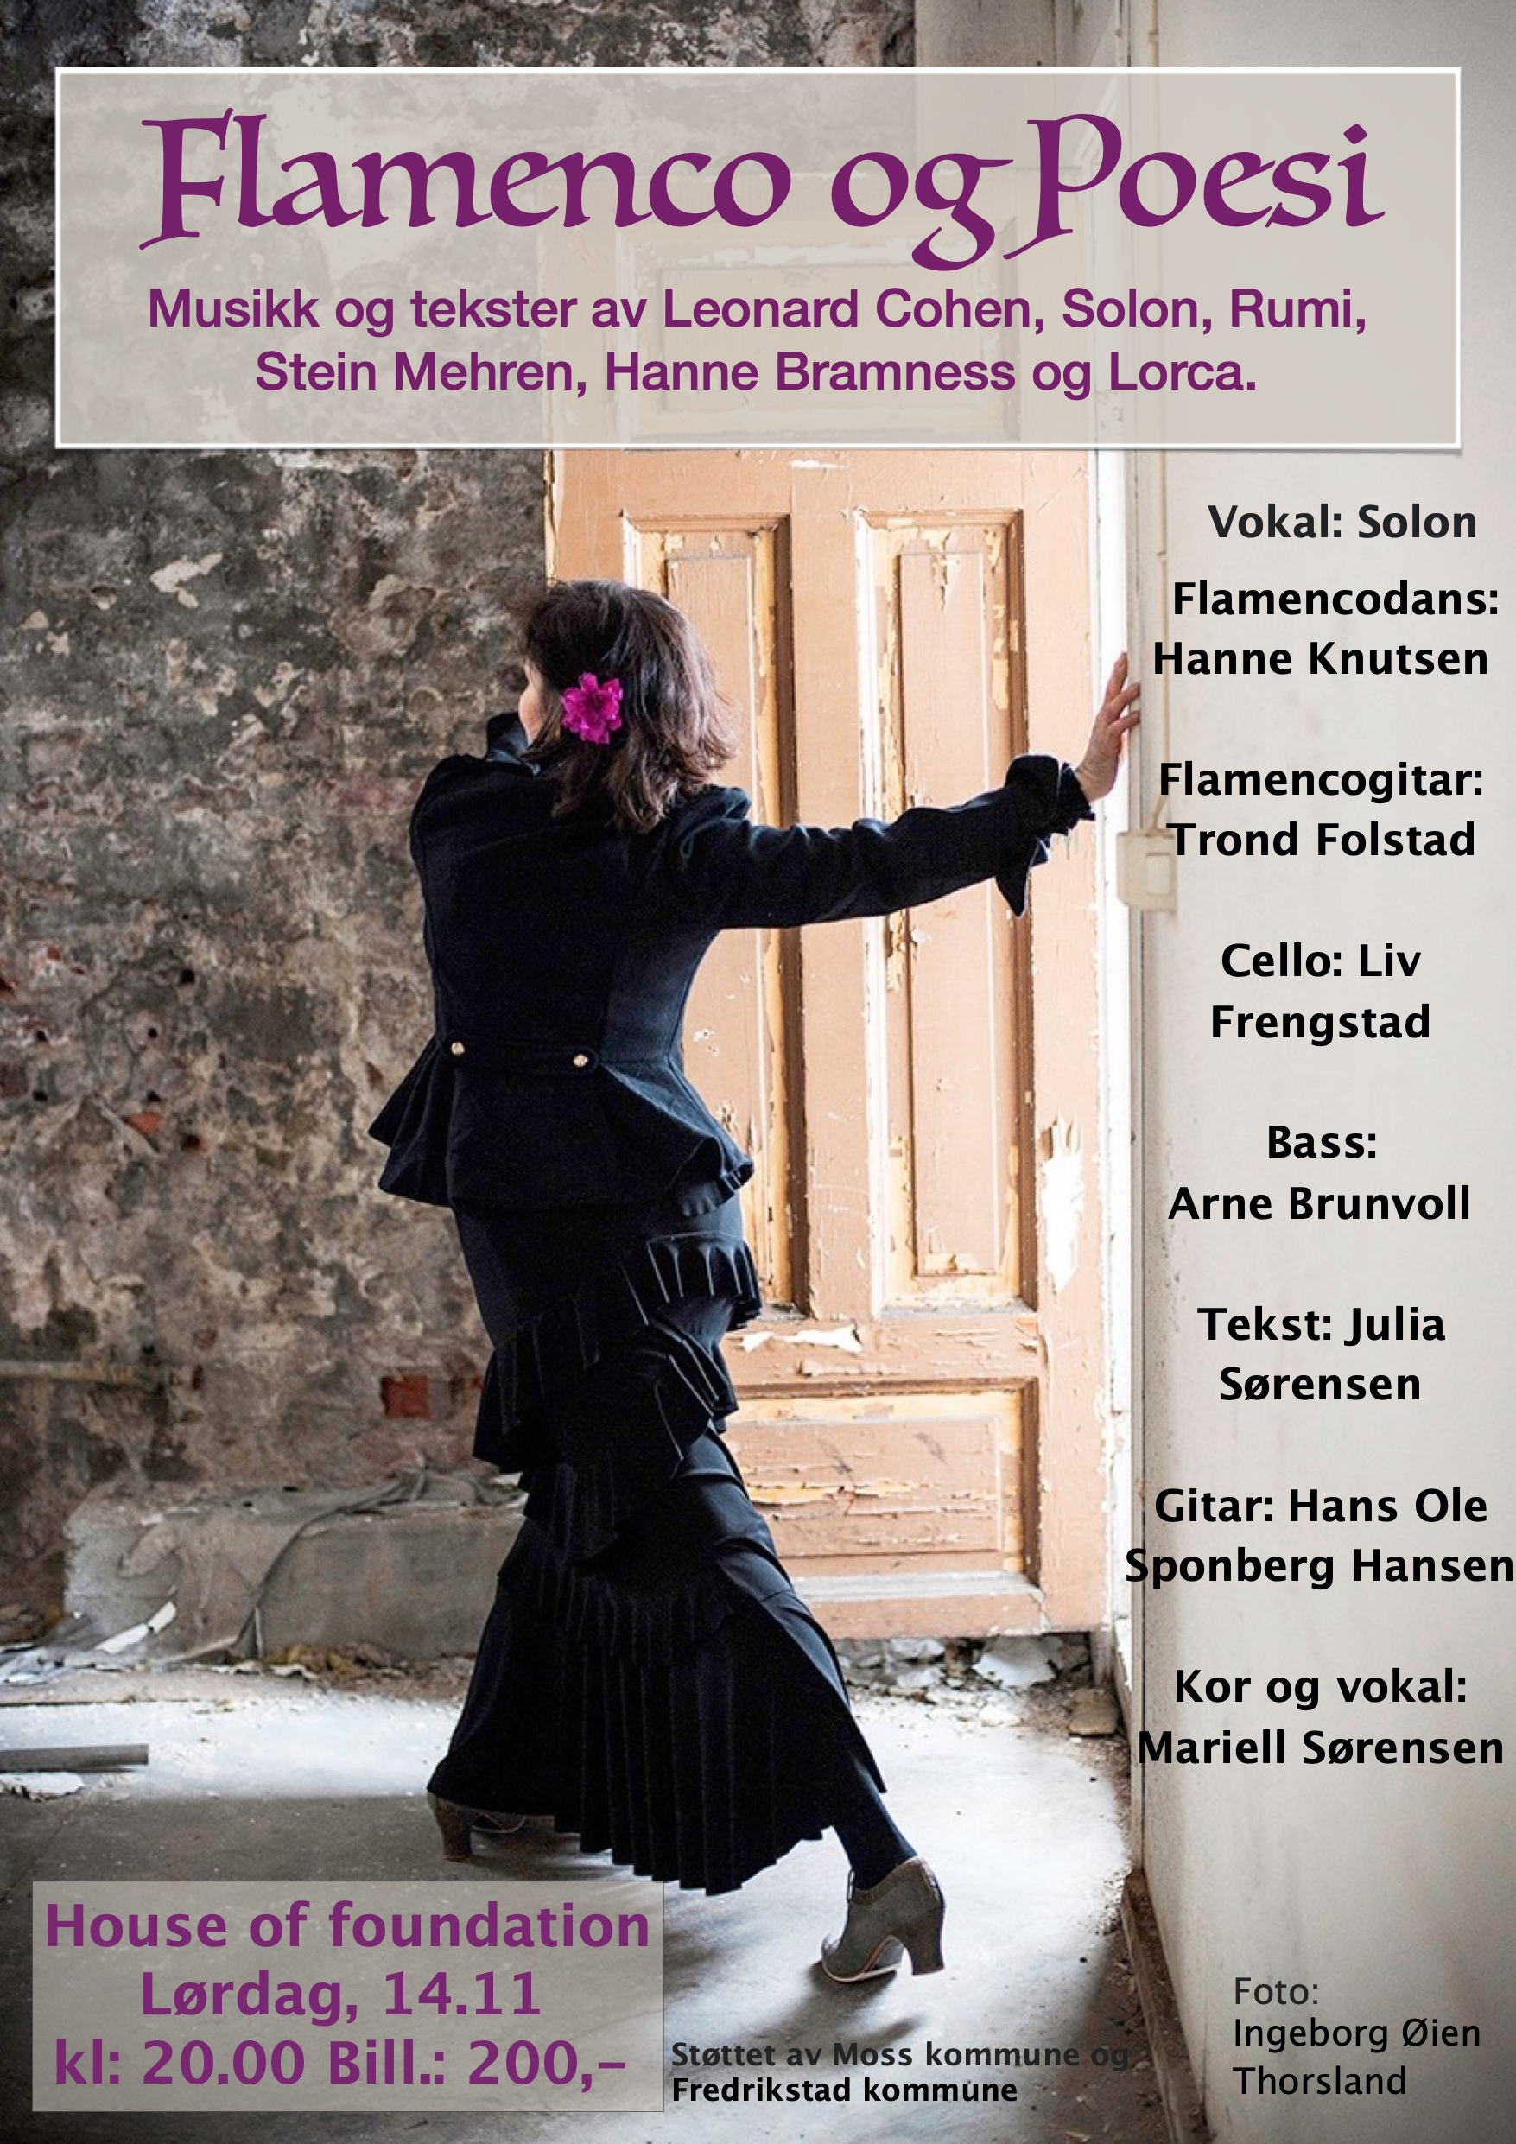
Utøvere: Camilla Augusta Hallan, Kari Jenseg, Ragnhild Heien Myntevik og Hanne Knutsen

«Flamenco og Poesi»
spilt på House of Foundation og Gamlebyen kulturhus i Fredrikstad.
Vokal: Solon, Flamenco: Hanne M Knutsen, flamenco gitar: Trond Folstad, Cello: Liv Frengstad, Bass: Arne Brunvoll, Tekst: Julia Sørensen, Gitar: Hans Ole Sponberg, Kor og vokal: Mariell Sørensen

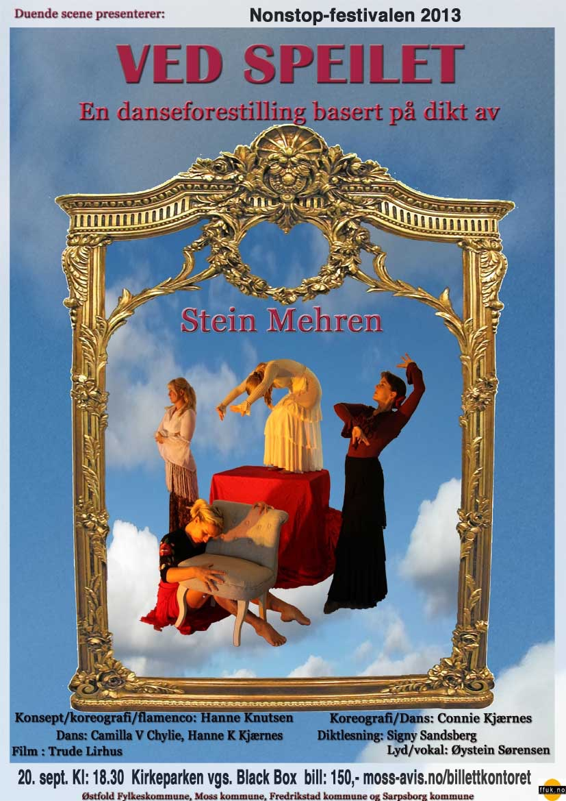
2014
Flamenco solist under «Dansens dager» med Det Norske Blåse ensemblet i Halden, Brygga kulturhus.

2013
«Ved Speilet»
Danseforestilling satt opp under Nonstop festivalen i Moss, Litteraturfestivalen i Fredrikstad og Litteratur uka i Sarpsborg.
Ide, konsept, dans og koreografi sammen med Connie Kjærnes.

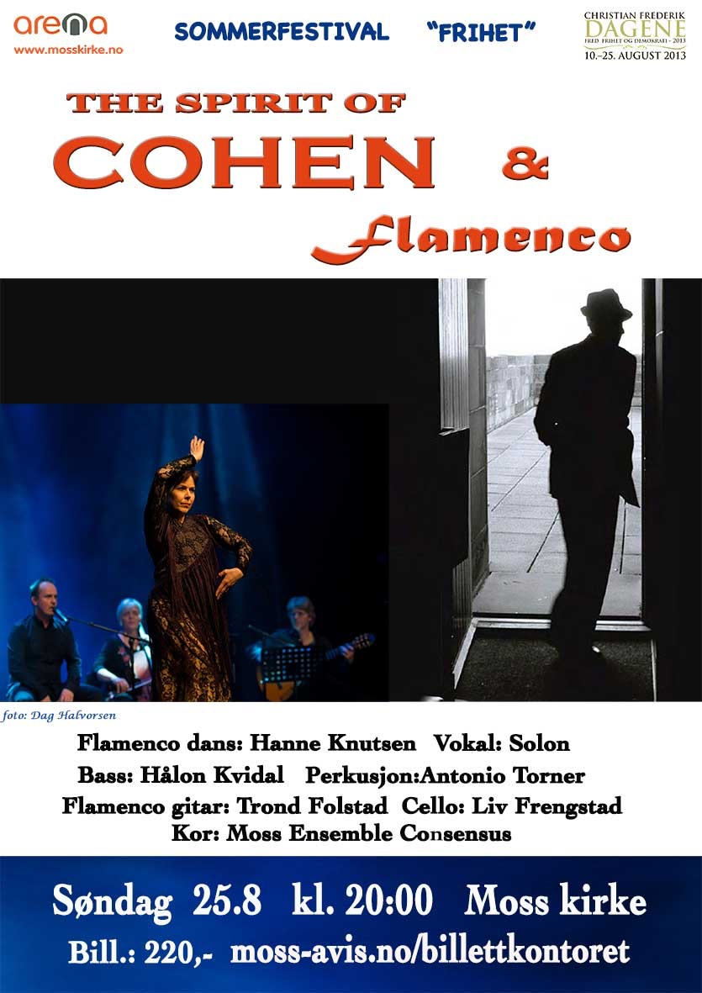

«The Spirit of Cohen og Flamenco»
Satt opp i Moss kirke under Arena Sommerfestivalen

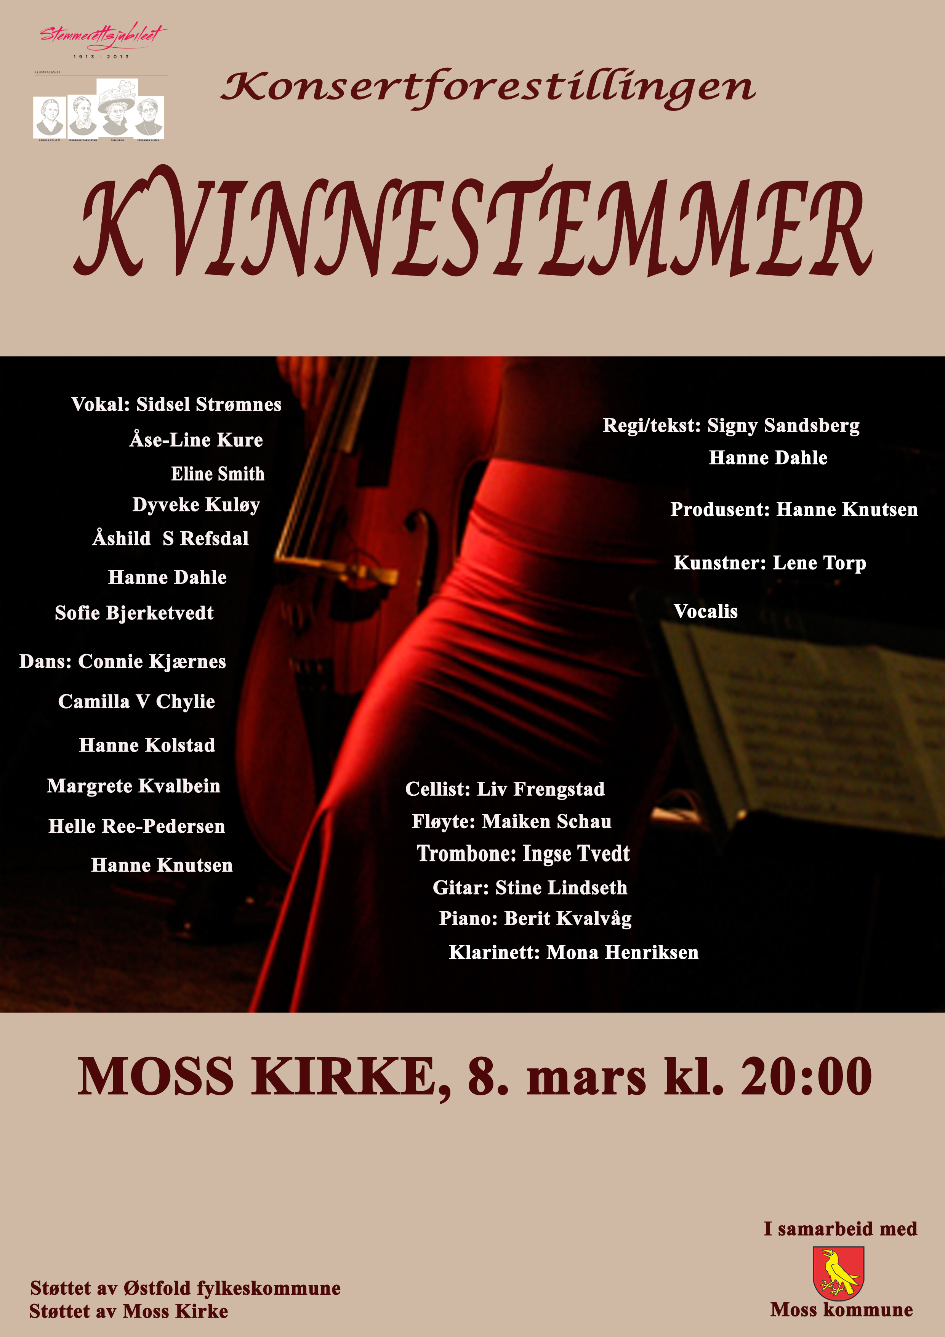
«Kvinnestemmer» Ide, konsept, produsent og danser.

Satt opp i Moss kirke, 8. mars, under 100 års jubileet for
kvinners stemmerett.

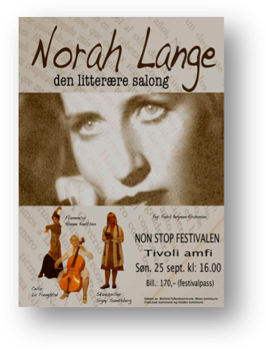
2011
Monolog ”Norah Lange” spilt sept./okt./nov.

“Cellist Liv Frengstads dyktige fremførelse skaper en søramerikansk atmosfære og tydelig ramme rundt det lille som er av handling. Hanne Knutsen danser fengende flamenco og skal på mange måter understreke og illustrere dybden og essensen i både tekst og musikk. Det er vakkert,…” (Moss avis)

Skuespiller: Signy Sandsberg
Flamenco: Hanne Knutsen
Cello: Liv Frengstad
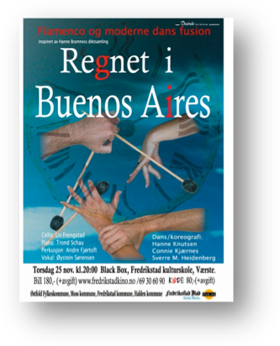
Regi: Fredrik Bergman Abrahamsen
2010

”Regnet i Buenos Aires”
Spilt i Akershus og Østfold
Flamenco og moderne danse fusion.

Utøvere: Dans/ kor.: Hanne Knutsen, Connie Kjærnes og Sverre Heidenberg
Cello: Liv Frengstad, Vokal/komp.: Øystein Sørensen, Piano: Trond Schau og Perkusjon: Andre Fjørtof
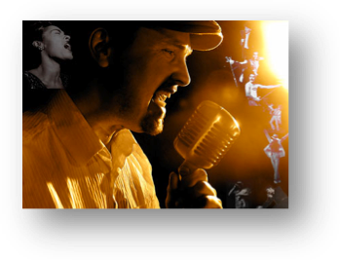

2008-2009 ”The Mic Masters”

Spilt på: Blå Grotte - Speilet, Fredrikstad, Gleng Kulturhus, Sarpsborg og Parkteatret, Moss 2009 Turne for Den kulturelle skolesekken.
Utøvere:
Vokal: Solon, (Øystein Sørensen), Gitarer:Henning Kemp, Bass:Arne Brunvoll, Slagverk/perkusjon: Geir Ormøy, Keyboard: Eirk Svartdal, Dansere: Monica Johnsen og John Stistrup, Sangere: Mariell Sørensen og Andrea Stang Tank-Nielsen Animasjoner: Julia Sørensen og Sofie Rangøy Brunvol, Regi:Signy Sandsberg, Koreograf: Hanne Knutsen

2002-2007 Turne for rikskonsertene rundt i hele Norge med forestillingen «Le Grand Tango» Flamenco: Hanne Knutsen, Cello: Liv Frengstad , klaver: Ellen Marie Carlsen og Trond Schau
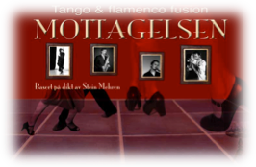

2007
«Mottagelsen»
E6 ART - TURNE:
21/09 Premiere: Röda Sten – Göteborg, "Non Stop-festivalen"- Moss bryggeri kunsthallen
Nordiska Akvarellmuseet – Skärhamn, Konsthallen Bohusläns museum - Uddevalla
Galleri Trafo – Asker, Galleri Ørje Brug - Marker kommune
UTØVERE:
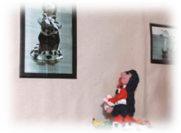
Dans og koreografi: Hanne Knutsen og Suzanna Bondesson
Vokal: Øystein Sørensen
Dans, Saxofoner og fløyte/vokal: Love Nilsson
Cello/bas/vokal: Jonas-Franke- Blom
Flamenco Gitar: Robert Swärd
Slagverk/perkusjon: Michael Andersson
Piano/bandonion/vokal: David Sperling
Animasjoner: Julia Sørensen og Sofie R. Brunvoll
Film, redigering og lydbearbeidelse: Øystein Sørensen
Dikt: Stein Mehren
” Spännande föreställning för många sinnen. Texten löper genom hela förestellningen, läst av olika röster, mest på svenska, någon gong hörs norska. Scenisk lever känslan i musikk och rörelse som låter tango och flamenco mötas, krockas, förenas” (Bohuslänningen Sverige)

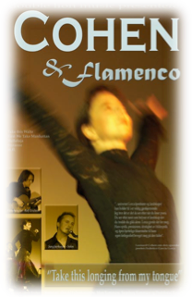
2005-2011 « Cohen og flamenco»
2011-Avant garden teater, Trondheim, Fredrikstad
2009-2007 konsert på intenasjonal dag i Drøbak
- Refsnes gods Moss, Askim Kulturhus
2005-”Cohen & Flamenco” forest. Moss, Fr. stad, Sarpsborg og Tønsberg
”.......en spennende kryssning av Cohen og flamenco........vakker stemning....spennende rytmer og eksotisk dans....” (Sarpsborg Arbeiderblad)
”flamenco av første klasse......etterfulgt av en forykende flamenco fikk vi avslutningsvis både ”Dance me to the end of love” og ”Hallelujah” som satte et minnerikt og fullverdig punktum for en eksotisk konsert i Cohens ånd.” (Fredrikstad Blad)
Medvirkende: Øystein Sørensen: vokal/gitar/cajon Hanne Knutsen:flamencodans/korRolf Erichsen:gitarer, Liv Frengstad: Cello, Ketil Sandnes: Bass

2004
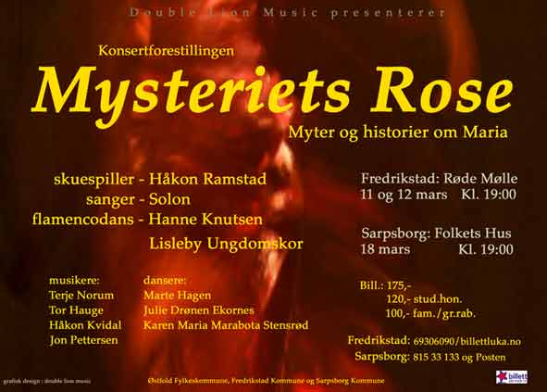
Konsertforestillingen «Mysteriets Rose»

Utøvere:
Skuespiller: Håkon Ramstad
Sanger: Solon
Flamencodans: Hanne Knutsen
Musikere: Terje Norum, Liv Frengstad, Tor Hauge og Håkon Kvidal
Dansere: Marthe Hagen, Julie Drønen Ekornes og Karen Maria Marabota Stensrød
Koreografi:Hanne Knusten

Forestillingen har blitt vist på Røde Mølle i Fredrikstad, Varna kulturdager i Rygge Kirke og under Olavsdagene i Sarpsborg Kirke.
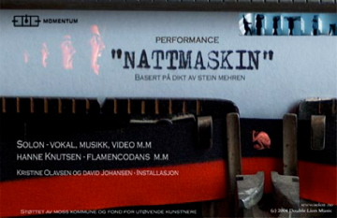

«Nattmaskin» Stein Mehren
Forestilling satt opp under Momentum bienalen 2004
Medvirkende:
Solon : vokal, musikk, lydinstallasjon, bilde og film.
Hanne Knutsen: flamencodans, koreografi og installasjon
David Johansen og Kristine Olavsen: bilder/film til installasjon
Julia Sørensen: figurer i installasjon

Dikt av Stein Mehern, lest av forfatteren

"Nattmaskin" er en forestilling i grenseland mellom installasjon, konsert og dans, som hadde premiere under samtidskunstfestivalen ”Momentum” i mai 2004.
Forestillingen tar utgangspunkt i dikt av Stein Mehren, og omhandler hvordan vår nye media-hverdag med dens hurtige og voldsomme informasjonsflom påvirker oss og griper inn i våre liv..
Stein Mehrens tekster og særegne stemme står sentralt i forestillingen. Genuine opptak der Stein Mehren leser sine dikt er omgitt av musikk/lydkulisser komponert og improvisert av Øystein Sørensen. Han står også for vokal innslag, lyd, bilde og film. Dansen er en del av installasjonen gjennom video og scenisk flamenco.

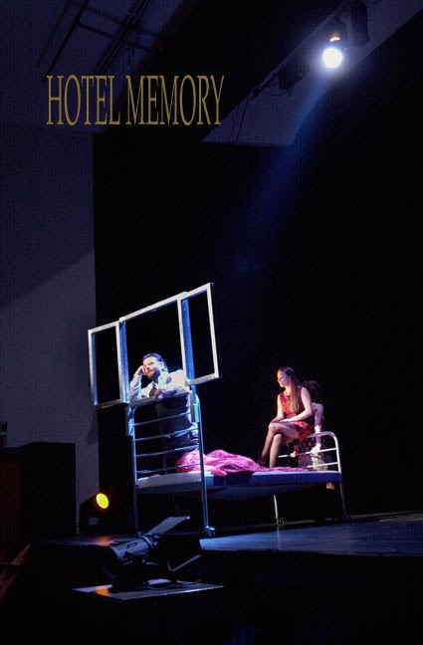
2000
HOTEL MEMORY
En forestilling basert på dikt av Stein Mehren

”………………På scenen var kulissene enkle. En seng, og et rødt silketeppe hadde hovedrollen, og teppet fungerte nærmest som en rød tråd gjennom reisen i rom, tid og drøm.
”Det er noe ved hoteller som minner meg om en veldig hukommelse”, sier Janson, som fortjener applaus for både dans og innlevelsesevne. Han gjør en fantastisk jobb, danserne likeså. Dessuten appellerer stykket ekstra godt til sansene, med video, lys og enkle kulisser.
En seng på scenen, det røde teppet, og musikken som danser tango med aktørene på scenen…….”
Eva Nyhaug, Moss Dagblad

”……………..De tre på scenen hadde en særdeles presis timing på bevegelsene som fulgte musikken. Enten det var såre munnspilltoner eller den mørke og litt nifse stemningsmusikken som fløt utover salen. Det hele var skarpt, originalt og dystert.
Den glidende tangoen med hotellgjestene vekslende mellom de to jentene eller de to jentene sammen etter at de nærmest hadde danset i duell mot hverandre satt som det skulle i all sin livsbegjærende galskap…..”
Ayna Lile, Fredrikstad-Avisa Demokraten

Medvirkende:
Dikt: Stein Mehren
Manus, koreografi og dans:Hanne Knutsen
Dans og koreografi: Amalia Cabeza
Skuespiller: Teodor Janson

